|  |  |
| --- | --- |
| C:\Users\Мочалина\Desktop\ежедневно\ИБ ЛАРА\ИБ 2023\ОТЧЕТЫ по ИБ 2023\Фото до все проект ИБ 2023\№24 СДК Юность_Березняки_рем дверей\№ 24 Гаджиев фото Юность\1_1.JPG  до ремонта |  |
|  |  |
|  |  |

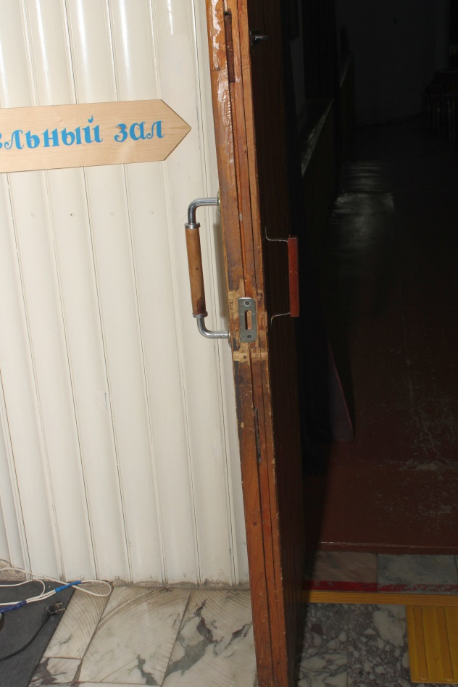

до ремонта

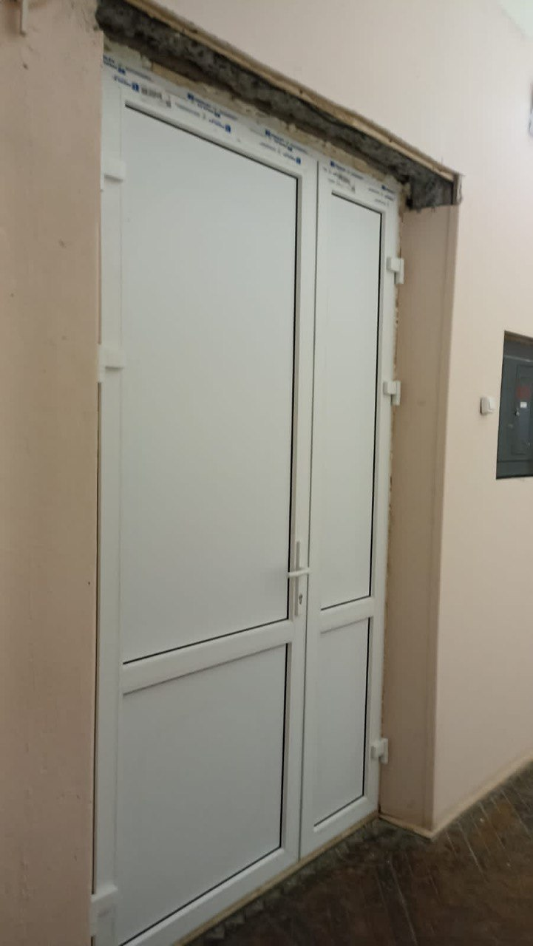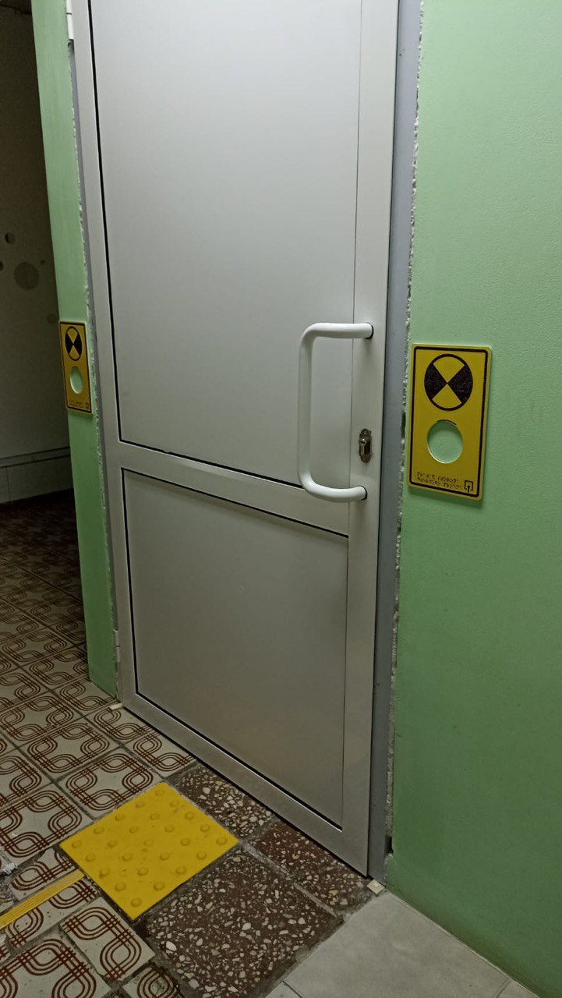

после ремонта

после ремонта

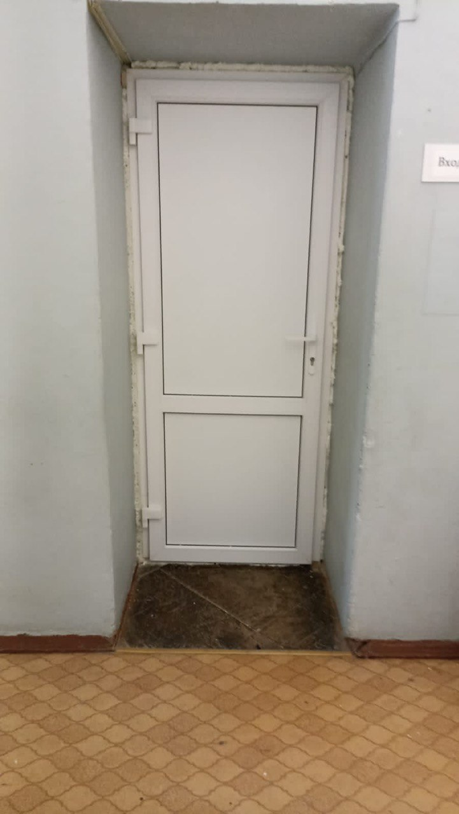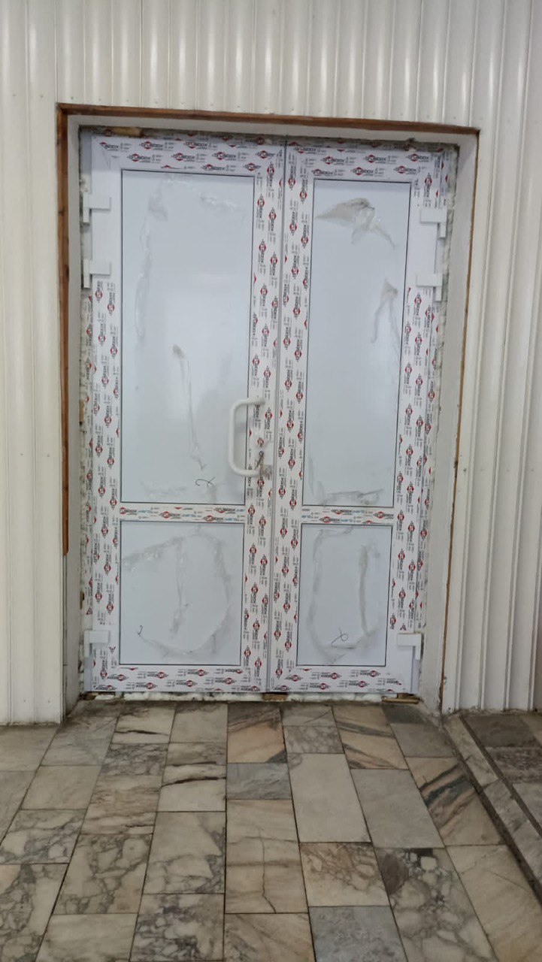

после ремонта

после ремонта